District 1690
Aquitaine - Charente

BON DE COMMANDE « COGNAC de Noël » - Action 2022
A retourner avant le 10 décembre 2022

Nom (club, organisme, entreprise, particulier) : ………………………………………………………………………………………
Adresse de Livraison (une seule adresse) :
………………………………………………………………………………………………………………………………………………………………………………………………………………………………………………………………………………………………………………………………………………………………………………………………………………………………………………………………………………………………………………………………………………………………………………………………………………………………………………………………………

Destinataire (zones obligatoires) :
Nom : …………………………………………………………………………………………………………………………….……
N° de téléphone : ………………………………………………………………………………………………………………………………….…
Adresse mail : …………………………………………………………………………….……………………………………….…………..…

Passe commande de : Cognac de Noël
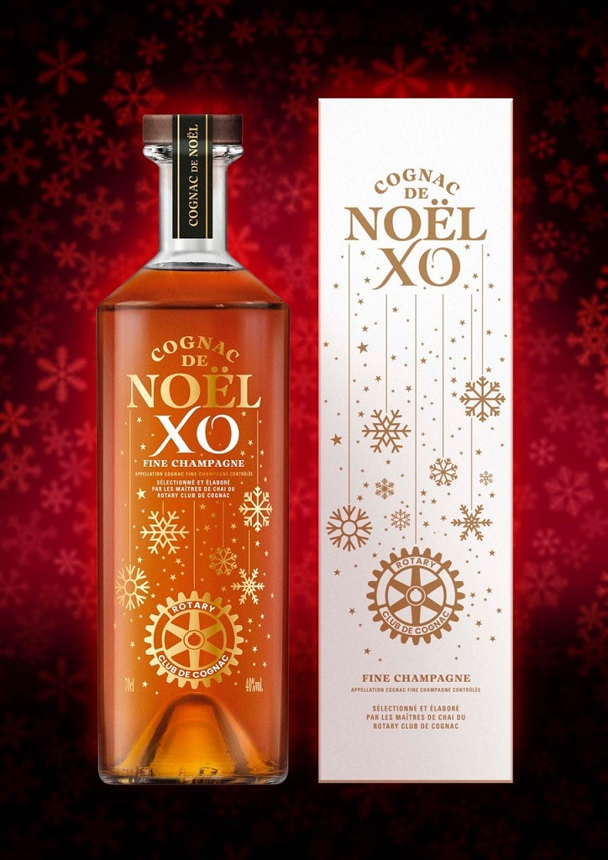
Vente uniquement en caisse de 6 bouteilles sous étui
au prix de 360 € la caisse,
rendue destinataire (Frais de Port offerts).

……………… Caisse(s) de 6 bouteilles à 360 € soit :….……………….. €

Montant de la commande :…….…………….. €

Expédition dès réception du règlement.

Date et signature

Ci-joint un chèque de : ……….............. €

à l’ordre de : ROTARY CLUB DE COGNAC
à adresser à : Rotary Club de Cognac
Action Cognac de Noël
Château PELLISSON
109 Boulevard de Paris
16100 COGNAC

Ou virement sur le compte du rotary club de cognac, cognac de Noël :
IBAN : FR76 3004 7142 7600 0211 6740 351 BIC : CMCIFRPP

Une facture du rotary club de Cognac sera jointe à l’expédition du Cognac.
Si vous souhaitez plusieurs factures, merci de joindre les adresses et les quantités pour chaque facture.

En cas de besoin, contactez Xavier BOINAUD au +33 6 75 21 12 47, xboinaud@gmail.com

L’abus d’alcool est dangereux pour la santé, à consommer avec modération.

